

IL SOLE ALL’ALBA
L’inizio della storia di Un Posto al Sole
di Dario Carraturo e Paolo Terracciano
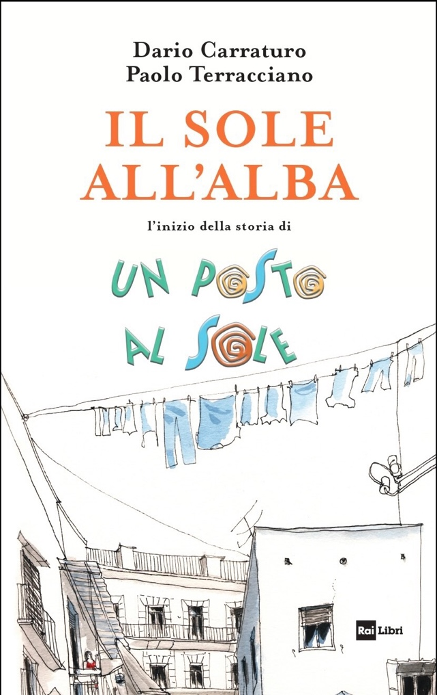
Napoli, fine anni Settanta. Il giovane Raffaele Giordano, figlio di un pescatore, sta per realizzare il grande desiderio di diventare calciatore. Ma pochi giorni prima del provino per entrare nelle giovanili della squadra partenopea, quel sogno viene improvvisamente infranto a causa di un brutto infortunio. Costretto a rinunciare al suo futuro calcistico, insieme al cugino Rocco, Raffaele comincia a barcamenarsi tra un lavoro e l’altro: comparsa al teatro San Carlo e in un film poliziottesco, apprendista in un vivaio, finché – come spesso accade ai figli della Napoli meno agiata – entra in contatto con giri poco puliti legati alla criminalità, finendo a fare il contrabbandiere. Prima che Raffaele riesca a riprendere in mano il timone della sua vita e a riportarla sulla giusta rotta, diventando il “celeberrimo” portiere di Palazzo Palladini, entrano in scena anche i personaggi che saranno i protagonisti di Un posto al sole: Rita Cozzolino, prima cartomante “occasionale”, poi grande amore del giovane Raffaele, Giulia, la sorella di Rita, e Renato Poggi, che coroneranno la loro relazione con il matrimonio, Marina Addezio, destinata a sposare Rocco Giordano e, negli anni, a essere la regina di intrecci amorosi e imprenditoriali. “Il sole all’alba” è l’inizio di un ormai lunghissimo racconto televisivo, i cui protagonisti, ancora giovanissimi, sono ritratti nel caleidoscopico alternarsi di dramma, commedia e storia sentimentale, che tanto ha fatto amare la fiction.
“Il sole all’alba” di Dario Carraturo e Paolo Terracciano, edito da Rai Libri, è in vendita nelle librerie e negli store digitali dal 17 gennaio 2024.
Dario Carraturo è un ex pubblicitario “pentito”, che dal 2001 dedica gran parte delle proprie energie alla scrittura di Un posto al sole, di cui è story editor. Al lavoro per il più longevo daily drama italiano affianca quello di docente di sceneggiatura e le collaborazioni con altre produzioni televisive. Vive e lavora a Napoli.
Paolo Terracciano entra nella famiglia di Un posto al sole nel 1998. Nei primi anni ricopre un po’ tutti i ruoli, fino a diventare head writer nel 2001. È un matrimonio felice, da cui nascono lo spin off Un posto al sole d’estate e altre puntate speciali. Inevitabilmente si concede qualche scappatella in altre produzioni Tv, ma l’unico amore che può competere con Upas è quello per i fumetti, di cui è sceneggiatore per Sergio Bonelli Editore. Vive a Napoli.

Euro: 19,00

